SYNTHÈSE FINANCIÈRE
• Description générale :
Recenser les gains et les pertes en matière financière de l'activité céréale.
• Cas d'utilisation :
Surveillance de l'activité et contrôle des risques spéculatifs à prendre.
• Paramètres de sélection :
Campagne | Filtre d'une ou plusieurs années de récolte, avec le choix de leur visibilité dans le rapport.
Tri par | Céréale, Groupe.
Céréale | Filtre d'une ou plusieurs variétés avec la notion de commercialisable ou non commercialisable.
Espèce | que les espèce ou sans les variétés rattachées à une espèce ou sans les espèce.
Groupe céréale | Filtre d'un groupe dans l'arbre des groupe de l'activité.
Valorisation | Choix de la date de valorisation au prix brut, net ou net de net, avec ou sans commissions.
Révision | Pièces révisées, non révisées ou les 2.
Type base prix position Achat | P&L Simulation Achat.
Type base prix position Vente | P&L Simulation Vente.
1ère échéance position | Date échéance.
2ème échéance position | Date échéance.
Colonne Marge | Avec affichage des marges en pourcentage ou en euro tonne.

Physique (Articles de nature bien)
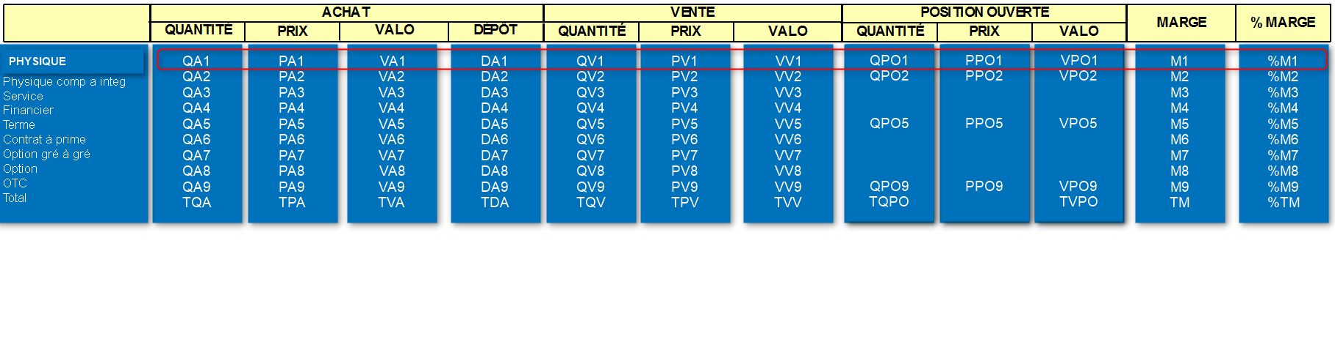
QA1 | (Quantité des entrées collectées mouvementées à facturer et facturées hors compléments de prix et régul prix) + (Quantité des entrées ods transferts mouvementées) + (Quantité des contrats d'achat) + (Quantité reliquat des contrats d'achat de dépôt)
PA1 | (VA1 / QA1)
VA1 | (Quantité reliquat des entrées prévisionnelles) + (Quantité des entrées physiques hors transfert) + (Quantité des entrées facturées) * (Prix brut, prix net ou prix net net, selon le type valo)  Condition 1: Quantité des restes en dépôt non contractualisés = 0 et  Condition 2: Soit la quantité des entrées collectées facturées hors compléments de prix et régul prix > 0,  soit la quantité des entrées facturées en régul > 0,  soit la quantité des entrées hors stock > 0,  soit la quantité des sorties négatives mouvementées non facturées en valeur absolue > 0
DA1 | (Quantité des restes en dépôt non contractualisés à facturer et facturés hors régul prix) - (Quantité des reprises non contractualisées à facturer et facturées hors régul prix)
QV1 | (Quantité des sorties mouvementées facturées hors régul prix) + (Quantité des sorties ods transferts mouvementées) + (Quantité reliquat des contrats de vente)
PV1 | (VV1 / QV1)
VV1 | (Quantité des sorties physiques hors transfert) + (Quantité vendue des sorties facturées) * (Prix brut, prix net ou prix net net, selon le type valo)  Condition : Soit la quantité vendue des sorties facturées hors régul prix > 0,  soit la quantité des sorties facturées en régul > 0,  soit la quantité des sorties hors-stock > 0,  soit la quantité des entrées négatives mouvementées non facturées en valeur absolue > 0
QPO1 | (QA1 - QV1)
PPO1 | (QA1 * Prix de la position vente ou par le prix de simulation de la position vente) / QA1 en valeur absolue.  Condition : (QA1 - QV1) > 0 et QA1 <> 0  (QV1 * Prix de la position achat ou Prix de simulation de la position achat) / QV1 en valeur absolue  Condition : (QA1 - QV1) < 0 et QV1 <> 0
VPO1 | (QPO1 * PPO1)
M1 | (VV1 - VA1 + VPO1)
%M1 | (M1 / VA1 * 100)

Physique (Comp à integ) (Articles de nature bien Compris/A intégrer)
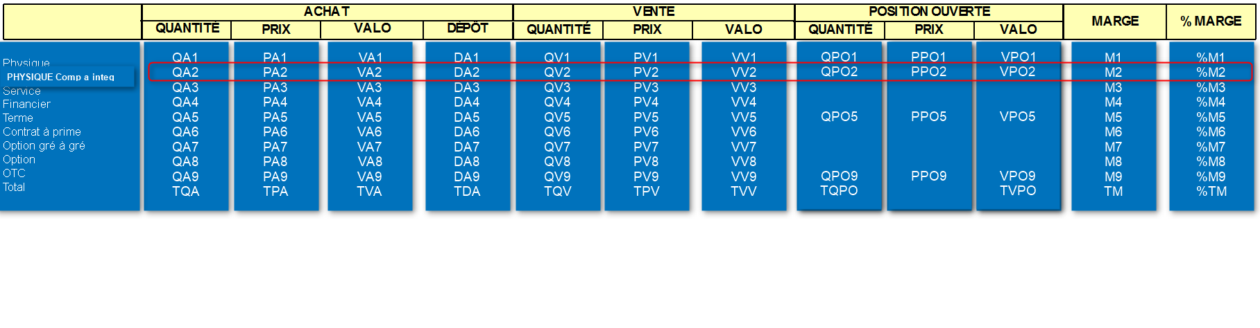
QA2 | (Quantité des entrées collectées compris et à intégrer hors compléments de prix et régul prix) + (Quantité des entrées ods transferts compris et à intégrer) + (Quantité des contrats d'achat) + (Quantité reliquat des contrats d'achat de dépôt)
PA2 | (VA2 / QA2)
VA2 | (Quantité reliquat des entrées prévisionnelles) + (Quantité des entrées physiques compris ou à intégrer hors transfert) + (Quantité des entrées compris ou à intégrer) * (Prix brut, prix net ou prix net net, selon le type valo)  Condition 1: Quantité des restes en dépôt non contractualisés compris ou à intégrer = 0 et  Condition 2 : Soit la quantité des entrées collectées compris ou à intégrer hors compléments de prix et régul prix > 0,  soit la quantité des entrées compris ou à intégrer en régul > 0,  soit la quantité des entrées hors stock compris ou à intégrer > 0,  soit la quantité des sorties négatives mouvementées non facturées compris ou à intégrer en valeur absolue > 0
DA2 | (Quantité des restes en dépôt non contractualisés compris ou à intégrer hors régul prix) - (Quantité des reprises non contractualisées compris ou à intégrer hors régul prix)
QV2 | (Quantité des sorties compris ou à intégrer hors régul prix) + (Quantité des sorties ods transferts compris ou à intégrer) + (Quantité des contrats de vente compris ou à intégrer)
PV2 | (VV2 / QV2)
VV2 | (Quantité des sorties physiques compris ou à intégrer hors transfert) + (Quantité vendue des sorties compris ou à intégrer) * (Prix brut, prix net ou prix net net, selon le type valo)  Condition : Soit la quantité vendue des sorties compris ou à intégrer hors régul prix > 0,  soit la quantité des sorties compris ou à intégrer en régul > 0,  soit la quantité des sorties compris ou à intégrer hors-stock > 0,  soit la quantité des entrées négatives compris ou à intégrer mouvementées non facturées en valeur absolue > 0
QPO2 | (QA2) - (QV2)
PPO2 | (QA2 * Prix de la position vente ou par le prix de simulation de la position vente) / QA2 en valeur absolue.  Condition : (QA2 - QV2) > 0 et QA2 en valeur absolue <> 0  (QV2 * Prix de la position achat ou Prix de simulation de la position achat) / QV2 en valeur absolue  Condition : (QA2 - QV2) < 0 et QV2 en valeur absolue <> 0
VPO2 | (QPO2 * PPO2)
M2 | (VV2 - VA2 + VPO2)
%M2 | (M2 / VA2 * 100)

Service (Articles de nature service)
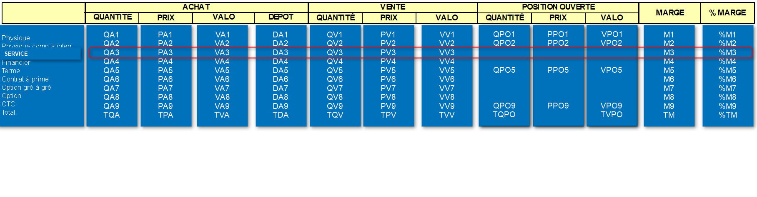
QA3 | (Quantité des entrées mouvementées, facturées et non facturées) + (Quantité des sorties négatives mouvementées non facturées en valeur absolue)  Condition : La quantité des restes en dépôt non contractualisés = 0.
PA3 | (VA3 / QA3)
VA3 | (Quantité reliquat des entrées prévisionnelles) + (Quantité des entrées physiques hors transfert) + (Quantité des entrées facturées) * (Prix brut, prix net ou prix net net, selon le type valo)  Condition 1: Quantité des restes en dépôt non contractualisés = 0 et  Condition 2: Soit la quantité des entrées collectées facturées hors compléments de prix et régul prix > 0,  soit la quantité des entrées facturées en régul > 0,  soit la quantité des entrées hors stock > 0,  soit la quantité des sorties négatives mouvementées non facturées en valeur absolue > 0
DA3 | (Quantité des restes en dépôt non contractualisés hors régul prix) - (Quantité des reprises non contractualisées hors régul prix)
QV3 | (Quantité des sorties mouvementées, facturées et non facturées) + (Quantité des entrées négatives mouvementées non facturées en valeur absolue)
PV3 | (VV3 / QV3)
VV3 | Idem que VV1
M3 | (VV3 - VA3 + VPO3)
%M3 | (M3 / VA3 * 100)

Financier (Articles de nature financier)
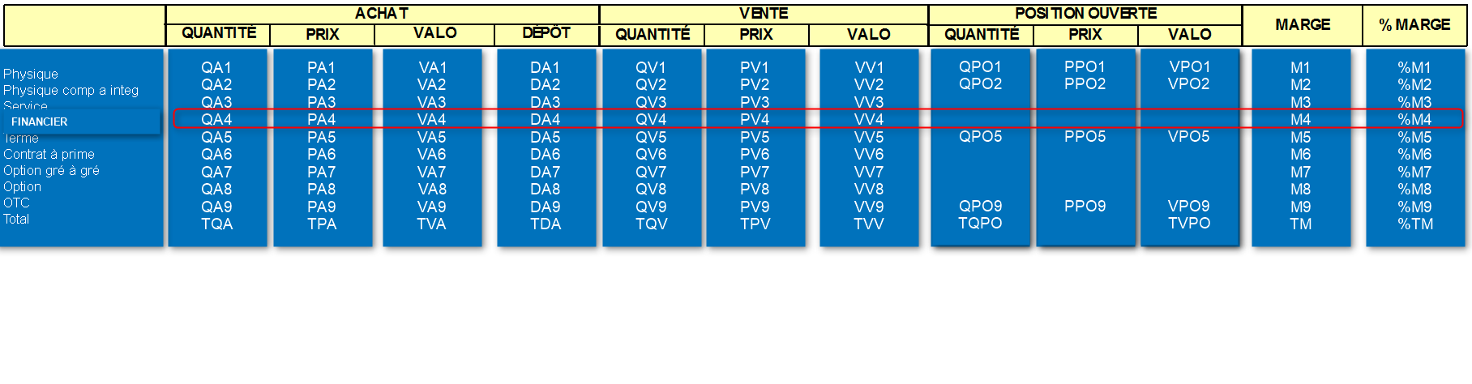
QA4 | (Quantité des entrées mouvementées, facturées et non facturées) + (Quantité des sorties négatives mouvementées non facturées en valeur absolue)  Condition : La quantité des restes en dépôt non contractualisés = 0.
PA4 | (VA4 / QA4)
VA4 | (Quantité reliquat des entrées prévisionnelles) + (Quantité des entrées physiques hors transfert) + (Quantité des entrées facturées) * (Prix brut, prix net ou prix net net, selon le type valo)  Condition 1: Quantité des restes en dépôt non contractualisés = 0 et  Condition 2: Soit la quantité des entrées collectées facturées hors compléments de prix et régul prix > 0,  soit la quantité des entrées facturées en régul > 0,  soit la quantité des entrées hors stock > 0,  soit la quantité des sorties négatives mouvementées non facturées en valeur absolue > 0
DA4 | (Quantité des restes en dépôt non contractualisés hors régul prix) - (Quantité des reprises non contractualisées hors régul prix)
QV4 | (Quantité des sorties mouvementées, facturées et non facturées) + (Quantité des entrées négatives mouvementées non facturées en valeur absolue)
PV4 | (VV4 / QV4)
VV4 | Idem que VV1
M4 | (VV4 - VA4 + VPO4)
%M4 | (M4 / VA4 * 100)

Terme (Articles de nature marché financier matière.)
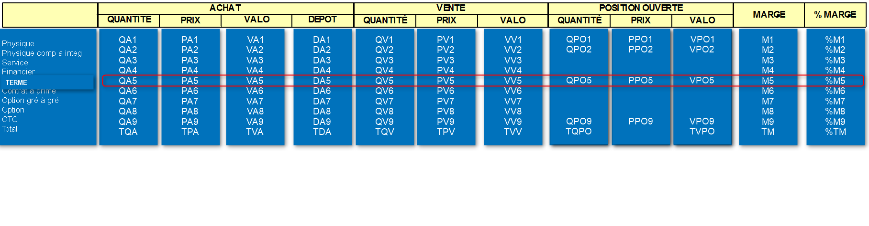
QA5 | (Quantité des entrées mouvementées, facturées et non facturées) + (Quantité des sorties négatives mouvementées non facturées en valeur absolue)  Condition : La quantité des restes en dépôt non contractualisés = 0.
PA5 | (VA5 / QA5)
VA5 | (Quantité reliquat des entrées prévisionnelles) + (Quantité des entrées physiques hors transfert) + (Quantité des entrées facturées) * (Prix brut, prix net ou prix net net, selon le type valo)  Condition 1: Quantité des restes en dépôt non contractualisés = 0 et  Condition 2 : Soit la quantité des entrées collectées facturées hors compléments de prix et régul prix > 0,  soit la quantité des entrées facturées en régul > 0,  soit la quantité des entrées hors stock > 0,  soit la quantité des sorties négatives mouvementées non facturées en valeur absolue > 0
DA5 | (Quantité des restes en dépôt non contractualisés hors régul prix) - (Quantité des reprises non contractualisées hors régul prix)
QV5 | (Quantité des sorties mouvementées, facturées et non facturées) + (Quantité des entrées négatives mouvementées non facturées en valeur absolue)
PV5 | (VV5 / QV5)
VV5 | (Quantité des sorties physiques hors transfert) + (Quantité vendue des sorties facturées) * (Prix brut, prix net ou prix net net, selon le type valo)  Condition : Soit la quantité vendue des sorties facturées hors régul prix > 0,  soit la quantité des sorties facturées en régul > 0,  soit la quantité des sorties hors-stock > 0,  soit la quantité des entrées négatives mouvementées non facturées en valeur absolue > 0
QPO5 | (Quantité des entrées mouvementées non soldés) + (Quantité des sorties négatives mouvementées non soldées en valeur absolue) - (Quantité des sorties mouvementées non soldées) + (Quantité des entrées négatives mouvementées non soldées en valeur absolue)  Condition : La quantité des restes en dépôt non contractualisés = 0.
PPO5 | (Quantité des entrées mouvementées non soldés) + (Quantité des sorties négatives mouvementées non soldées en valeur absolue) * Prix de la position vente ou par le prix de simulation de la position vente) / (Quantité des entrées mouvementées non soldés) + (Quantité des sorties négatives mouvementées non soldées en valeur absolue) en valeur absolue  Condition 1: La quantité des restes en dépôt non contractualisés = 0  Condition 2 : (Quantité des entrées mouvementées non soldés) + (Quantité des sorties négatives mouvementées non soldées en valeur absolue) - (Quantité des sorties mouvementées non soldées) + (Quantité des entrées négatives mouvementées non soldées en valeur absolue) > 0  Condition 3: (Quantité des entrées mouvementées non soldés) + (Quantité des sorties négatives mouvementées non soldées en valeur absolue) <> 0  (Quantité des sorties mouvementées non soldées) + (Quantité des entrées négatives mouvementées non soldées en valeur absolue) * (Prix de la position achat ou Prix de simulation de la position achat) / (Quantité des sorties mouvementées non soldées) + (Quantité des entrées négatives mouvementées non soldées en valeur absolue)  Condition 1: (Quantité des entrées mouvementées non soldés) + (Quantité des sorties négatives mouvementées non soldées en valeur absolue) - (Quantité des sorties mouvementées non soldées) + (Quantité des entrées négatives mouvementées non soldées en valeur absolue) < 0  Condition 2 : (Quantité des sorties mouvementées non soldées) + (Quantité des entrées négatives mouvementées non soldées en valeur absolue) <> 0
VPO5 | (QPO5 * PPO5)
M5 | (VV5 - VA5 + VPO5)
%M5 | (M5 / VA5 * 100)

Contrat à prime (Articles de nature financier prime.)
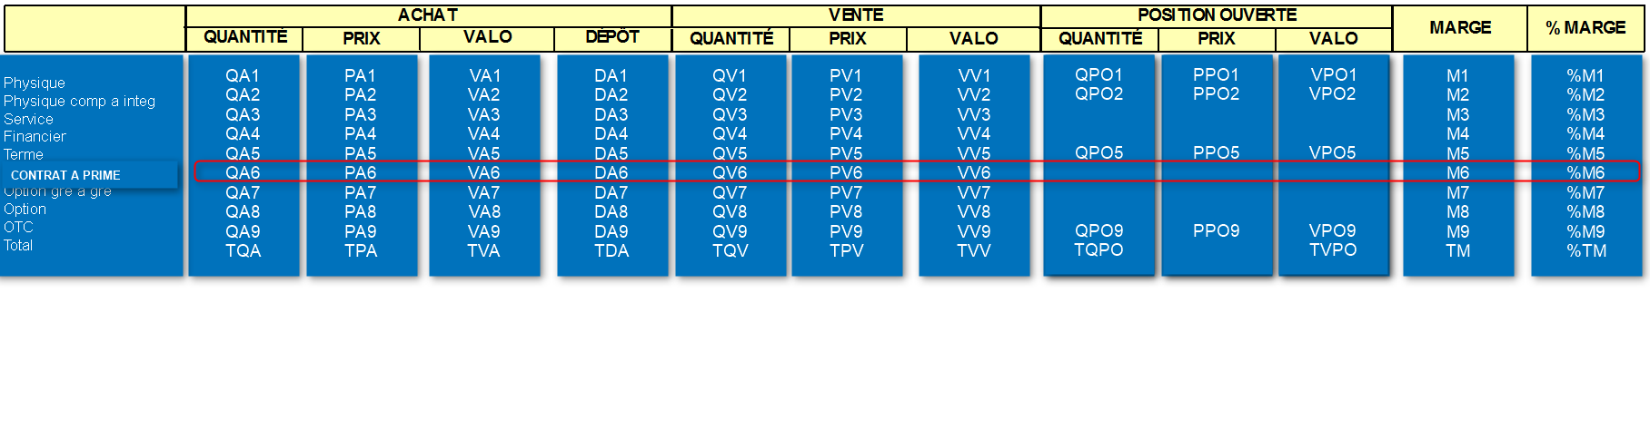
QA6 | Quantité achetées (entrées collectées mouvementées facturées hors compléments de prix et régul prix).
PA6 | (VA6 / QA6)
VA6 | (Quantité reliquat des entrées prévisionnelles) + (Quantité des entrées physiques hors transfert) + (Quantité des entrées facturées) * (Prix brut, prix net ou prix net net, selon le type valo)  Condition 1: Quantité des restes en dépôt non contractualisés = 0 et  Condition 2: Soit la quantité des entrées collectées facturées hors compléments de prix et régul prix > 0,  soit la quantité des entrées facturées en régul > 0,  soit la quantité des entrées hors stock > 0,  soit la quantité des sorties négatives mouvementées non facturées en valeur absolue > 0
DA6 | (Quantité des restes en dépôt non contractualisés hors régul prix) - (Quantité des reprises non contractualisées hors régul prix)
QV6 | Quantité vendues des sorties mouvementées facturées hors régul prix.
PV6 | (VV6 / QV6)
VV6 | (Quantité des sorties physiques hors transfert) + (Quantité vendue des sorties facturées) * (Prix brut, prix net ou prix net net, selon le type valo)  Condition : Soit la quantité vendue des sorties facturées hors régul prix > 0,  soit la quantité des sorties facturées en régul > 0,  soit la quantité des sorties hors-stock > 0,  soit la quantité des entrées négatives mouvementées non facturées en valeur absolue > 0
M6 | (VV6 - VA6 + VPO6)
%M6 | (M6 / VA6 * 100)

Option gré à gré (Articles de nature marché financier + Articles de nature marché financier option pour les tiers hors nature marché financier.)
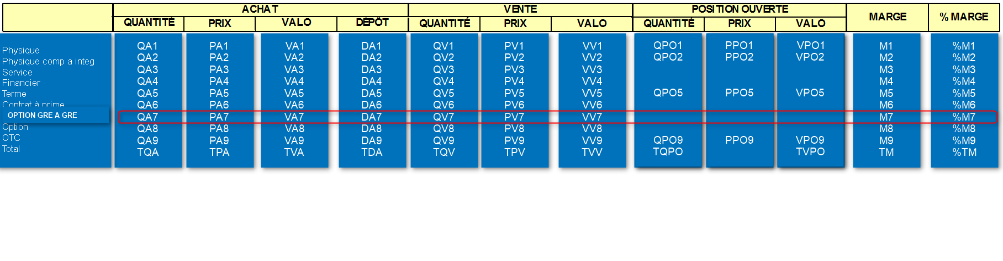
QA7 | Quantité achetées (entrées collectées mouvementées facturées hors compléments de prix et régul prix).
PA7 | (VA7 / QA7)
VA7 | (Quantité reliquat des entrées prévisionnelles) + (Quantité des entrées physiques hors transfert) + (Quantité des entrées facturées) * (Prix brut, prix net ou prix net net, selon le type valo)  Condition 1: Quantité des restes en dépôt non contractualisés = 0 et  Condition 2: Soit la quantité des entrées collectées facturées hors compléments de prix et régul prix > 0,  soit la quantité des entrées facturées en régul > 0,  soit la quantité des entrées hors stock > 0,  soit la quantité des sorties négatives mouvementées non facturées en valeur absolue > 0
DA7 | (Quantité des restes en dépôt non contractualisés hors régul prix) - (Quantité des reprises non contractualisées hors régul prix)
QV7 | Quantité vendues des sorties mouvementées facturées hors régul prix.
PV7 | (VV7 / QV7)
VV7 | (Quantité des sorties physiques hors transfert) + (Quantité vendue des sorties facturées) * (Prix brut, prix net ou prix net net, selon le type valo)  Condition : Soit la quantité vendue des sorties facturées hors régul prix > 0,  soit la quantité des sorties facturées en régul > 0,  soit la quantité des sorties hors-stock > 0,  soit la quantité des entrées négatives mouvementées non facturées en valeur absolue > 0
M7 | (VV7 - VA7 + VPO7)
%M7 | (M7 / VA7 * 100)

Option (Articles de nature marché financier option pour les tiers nature marché financier.)
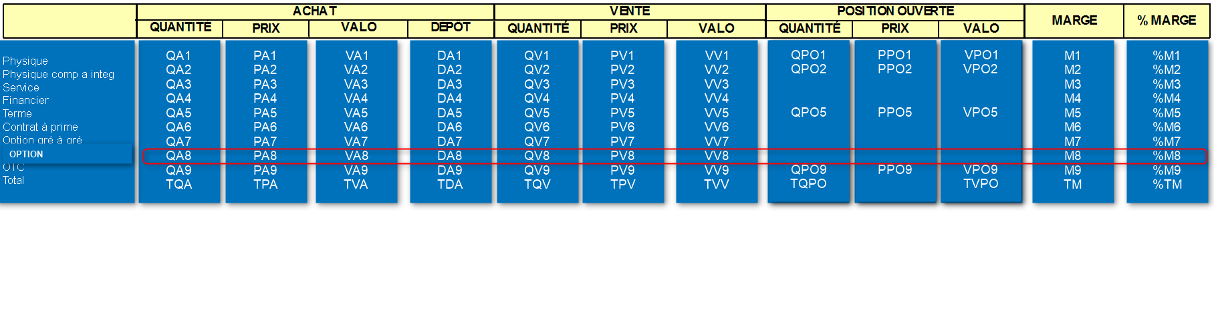
QA8 | (Quantité des entrées mouvementées, facturées et non facturées) + (Quantité des sorties négatives mouvementées non facturées en valeur absolue)  Condition : La quantité des restes en dépôt non contractualisés = 0.
PA8 | (VA8 / QA8)
VA8 | (Quantité reliquat des entrées prévisionnelles) + (Quantité des entrées physiques hors transfert) + (Quantité des entrées facturées) * (Prix brut, prix net ou prix net net, selon le type valo)  Condition 1: Quantité des restes en dépôt non contractualisés = 0 et  Condition 2: soit la quantité des entrées collectées facturées hors compléments de prix et régul prix > 0,  soit la quantité des entrées facturées en régul > 0,  soit la quantité des entrées hors stock > 0,  soit la quantité des sorties négatives mouvementées non facturées en valeur absolue > 0
DA8 | (Quantité des restes en dépôt non contractualisés hors régul prix) - (Quantité des reprises non contractualisées hors régul prix)
QV8 | (Quantité des sorties mouvementées, facturées et non facturées) + (Quantité des entrées négatives mouvementées non facturées en valeur absolue)
PV8 | (VV8 / QV8)
VV8 | (Quantité des sorties physiques hors transfert) + (Quantité vendue des sorties facturées) * (Prix brut, prix net ou prix net net, selon le type valo)  Condition : Soit la quantité vendue des sorties facturées hors régul prix > 0,  soit la quantité des sorties facturées en régul > 0,  soit la quantité des sorties hors-stock > 0,  soit la quantité des entrées négatives mouvementées non facturées en valeur absolue > 0
M8 | (VV8 - VA8 + VPO8)
%M8 | (M8 / VA8 * 100)

OTC (Articles de nature marché financier OTC)
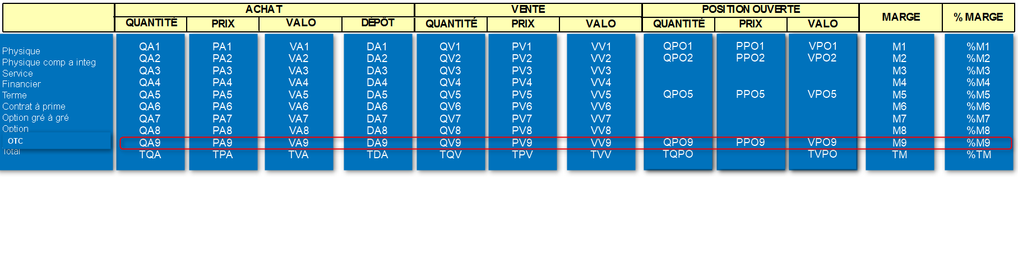
QA9 | Quantité achetées (entrées collectées mouvementées facturées hors compléments de prix et régul prix).
PA9 | (VA9 / QA9)
VA9 | (Quantité reliquat des entrées prévisionnelles) + (Quantité des entrées physiques hors transfert) + (Quantité des entrées facturées) * (Prix brut, prix net ou prix net net, selon le type valo)  Condition 1: Quantité des restes en dépôt non contractualisés = 0 et  Condition 2 : soit la quantité des entrées collectées facturées hors compléments de prix et régul prix > 0,  soit la quantité des entrées facturées en régul > 0,  soit la quantité des entrées hors stock > 0,  soit la quantité des sorties négatives mouvementées non facturées en valeur absolue > 0
DA9 | (Quantité des restes en dépôt non contractualisés hors régul prix) - (Quantité des reprises non contractualisées hors régul prix)
QV9 | Quantité vendues des sorties mouvementées facturées hors régul prix.
PV9 | (VV9 / QV9)
VV9 | (Quantité des sorties physiques hors transfert) + (Quantité vendue des sorties facturées) * (Prix brut, prix net ou prix net net, selon le type valo)  Condition : Soit la quantité vendue des sorties facturées hors régul prix > 0,  soit la quantité des sorties facturées en régul > 0,  soit la quantité des sorties hors-stock > 0,  soit la quantité des entrées négatives mouvementées non facturées en valeur absolue > 0
QPO9 | (QA9) - (QV9)
PPO9 | (QA9 * Prix de la position vente ou par le prix de simulation de la position vente) / QA9 en valeur absolue.  Condition : (QA9 - QV9) > 0 et QA9 en valeur absolue <> 0  (QV9 * Prix de la position achat ou Prix de simulation de la position achat) / QV9 en valeur absolue  Condition : (QA9 - QV9) < 0 et QV9 en valeur absolue <> 0
VPO9 | (QPO9 * PPO9)
M9 | (VV9 - VA9 + VPO9)
%M9 | (M9 / VA9 * 100)

TOTAL (Totalisation par tri)
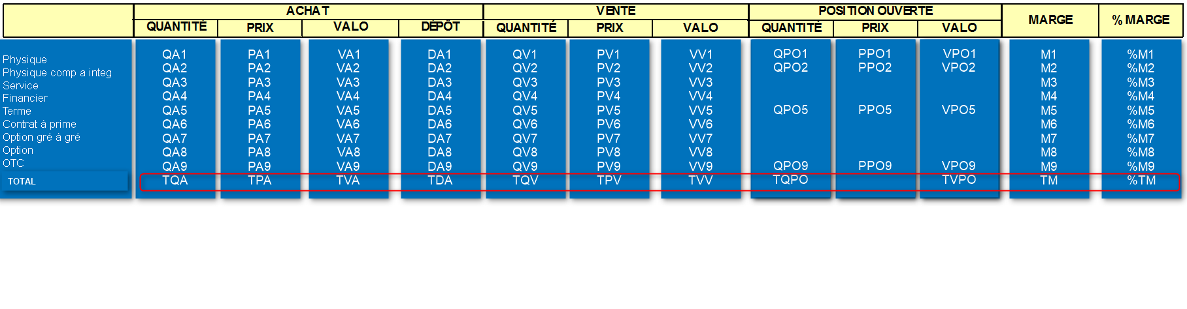
TQA | (TOTAL[QA1] + TOTAL[(Quantité des entrées mouvementées non soldées) + (Total Quantité des sorties négatives mouvementées non soldées en valeur absolue)] + TOTAL[QA9])
TPA | (TVA / TQA)
TVA | (TOTAL[VA1] + TOTAL[VA3] + TOTAL[VA4] + TOTAL[VA5] + TOTAL[VA7] + TOTAL[VA8] + TOTAL[VA9])
TDA | (TOTAL[QD1] + TOTAL[QD5] + TOTAL[QD9])
TQV | (TOTAL[QV1] + TOTAL[(Quantité des sorties mouvementées non soldées) + (Total Quantité des entrées négatives mouvementées non soldées en valeur absolue)] + TOTAL[QV9])
TPV | (TVV / TQV)
TVV | (TOTAL[VV1] + TOTAL[VV3] + TOTAL[VV4] + TOTAL[VV5] + TOTAL[VV7] + TOTAL[VV8] + TOTAL[VV9])
TQPO | (TQA) - (TQV)
TVPO | (TOTAL[VPO1] + TOTAL[VPO2] + TOTAL[VPO5] + TOTAL[VPO9])
VPO1 (QA1 * Prix de la position vente ou par le prix de simulation de la position vente) / QA1 en valeur absolue.
Condition : (QA1 - QV1) > 0 et QPO1 en valeur absolue <> 0
…….. (QV1 * Prix de la position achat ou Prix de simulation de la position achat) / QV1 en valeur absolue
Condition : (QA1 - QV1) < 0 et QV1 en valeur absolue <> 0
VPO2 (QA2 * Prix de la position vente ou par le prix de simulation de la position vente) / QA2 en valeur absolue.
Condition : (QA2 - QV2) > 0 et QA2 en valeur absolue <> 0
……… (QV2 * Prix de la position achat ou Prix de simulation de la position achat) / QV2 en valeur absolue
Condition : (QA2 - QV2) < 0 et QV2 en valeur absolue <> 0
VPO5 ( (Quantité des entrées mouvementées non soldées) + (Quantité des sorties négatives mouvementées non soldées en valeur absolue) * Prix de la position vente ou par le prix de simulation de la position vente) / (Quantité des entrées mouvementées non soldées) + (Quantité des sorties négatives mouvementées non soldées en valeur absolue) en valeur absolue.
Condition : (Quantité des entrées mouvementées non soldées) + (Quantité des sorties négatives mouvementées non soldées en valeur absolue) - (Quantité des sorties mouvementées non soldées) + (Quantité des entrées négatives mouvementées non soldées en valeur absolue) > 0 et (Quantité des entrées mouvementées non soldées) + (Quantité des sorties négatives mouvementées non soldées en valeur absolue) en valeur absolue <> 0
……… ( (Quantité des sorties mouvementées non soldées) + (Quantité des entrées négatives mouvementées non soldées en valeur absolue) * Prix de la position achat ou Prix de simulation de la position achat) / (Quantité des sorties mouvementées non soldées) + (Quantité des entrées négatives mouvementées non soldées en valeur absolue) en valeur absolue
Condition : (Quantité des entrées mouvementées non soldées) + (Quantité des sorties négatives mouvementées non soldées en valeur absolue) - (Quantité des sorties mouvementées non soldées) + (Quantité des entrées négatives mouvementées non soldées en valeur absolue) < 0 et (Quantité des sorties mouvementées non soldées) + (Quantité des entrées négatives mouvementées non soldées en valeur absolue) en valeur absolue <> 0
VPO9 (QA9 * Prix de la position vente ou par le prix de simulation de la position vente) / QA9 en valeur absolue.
Condition : (QA9 - QV9) > 0 et QA9 en valeur absolue <> 0
……… (QV9 * Prix de la position achat ou Prix de simulation de la position achat) / QV9 en valeur absolue
Condition : (QA9 - QV9) < 0 et QV9 en valeur absolue <> 0
TM | (TVV - TVA + TVPO)
T%M | (TM / TVA * 100)
• Lien interactif :
Pièce individuelle
Tracedump:
newBaseSize: 16pt
newBaseSizeInPt: 16

